Enerji Tasarrufu
ENERJİ TASARRUFU
Enerji kaynaklarının sınırsız kullanımının doğada onarılmaz etkiler yaptığı görülür. Bazı enerji kaynakları yenilenebilir olsa dahi o kaynaklardan enerji elde etmek için kullanılan araçların doğada olumsuz etkileri mevcuttur. Hangi enerji kaynakları kullanılırsa kullanılsın sonuçta bu kaynakların tasarruflu kullanımı her zaman için önem taşımaktadır.

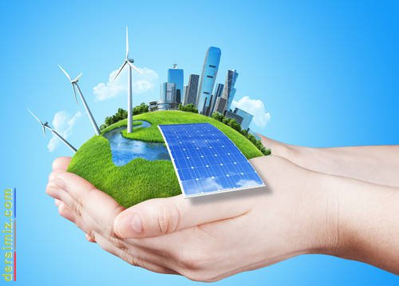
Enerjide tasarruf, sınırlı enerji kaynaklarını akılcı ve en verimli biçimde kullanmakla, gereksiz enerji tüketiminden kaçınmakla ve kayıpları minimuma indirici çalışmaları gerçekleştirmekle sağlanabilir. Aynı işin daha az enerji ile yapılması, verimi yüksek, kaliteli ve en son üretilmiş teknolojik araçların kullanılması ve bir standarda bağlanması, geri dönüşüm yapılabilecek sistemlerin icat edilmesi ve kullanılması enerjide tasarruf yapmak demektir.

Enerji tasarrufu için yapabileceğimiz bazı örnek davranışlar;
1. Aletlerin kullanım talimatına uymak zorundayız.
2. Kullanma zamanını iyi ayarlamalıyız.
3. Fazla ışık veren veya avizedeki tüm lambaları kullanmamalıyız. Fazla ışık gözleri yorar.
4. Elektrik enerjisi yerine katı-sıvı enerjilerle ısınmayı seçmeliyiz.
5. TSE damgalı ürünleri almalıyız.
6. Aydınlatmada aynalar kullanarak yansımadan yararlanmalıyız.
7. Seyretmediğimiz TV, kullanmadığımız ampul vs. kapatılmalıdır.
8. Elektrikli cihazları zaman içinde bakım yaptırarak verimlerini korumalıyız.

